DATAGRAFYA
14 Ekim 2026 İstanbul Sağanağı
Etki, risk ve kentin unutulan su yolları üzerine yedi haritalık bir CBS analizi
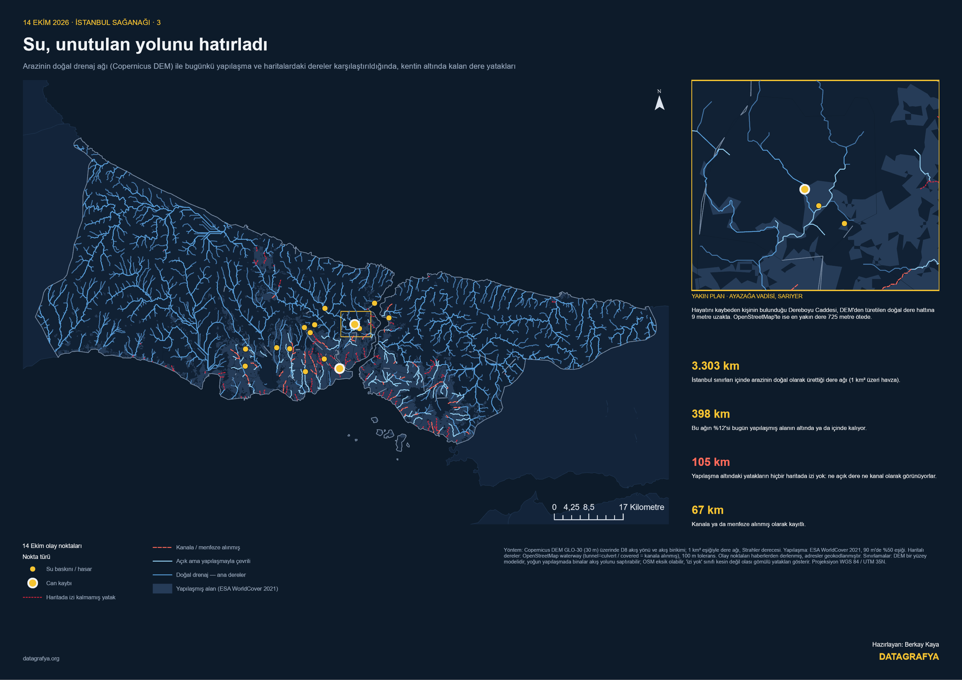
Hazırlayan: Berkay Kaya
Ekim 2026 · datagrafya.org

İçindekiler

Not: İçindekiler tablosu Word'de dosya açıldığında güncellenir. Güncellenmezse tabloya sağ tıklayıp "Alanı Güncelleştir" seçeneğini kullanın.

1. Özet
14 Ekim 2026 Çarşamba günü İstanbul'da sabah 06.00 ile akşam 20.00 arasında kesintisiz süren sağanak, kentte 1.277 su baskınına, 15 heyelana ve 47 mahsur kalma olayına yol açtı; Fatih ve Sarıyer'de iki kişi hayatını kaybetti. Bu çalışma, olayı yedi harita üzerinden ele alıyor: ne oldu, önceden riskli bilinen yerlerle ne kadar örtüştü, neden bu yerlerde yoğunlaştı ve bir sonraki selde neler risk altında.
Analizler ArcGIS Pro üzerinde açık verilerle yapıldı: Copernicus sayısal yükseklik modeli, ESA WorldCover arazi örtüsü, JRC GHSL yapılaşma verisi, OpenStreetMap ve resmi açıklamalarla haberlerden derlenen olay kayıtları. Temel bulgular şöyle özetlenebilir:
- Yağış ile hasar aynı yerde yoğunlaşmadı. En çok yağış kuzeyde Beykoz'a düştü (24 saatte 264,5 kg/m²); hasar ise merkezde ve batıda, yoğun yapılaşmış vadilerde yoğunlaştı.
- Risk modeli kısmen tuttu. İTÜ–AKOM'un en riskli on ilçesinden dördü 14 Ekim'de su baskınlarıyla gündeme geldi; ama en düşük riskli ilçeler arasında yer alan Sarıyer günün en ağır noktası oldu.
- Belirleyici olan dere yatakları. Arazinin doğal dere ağının 398 km'si bugün yapılaşmanın altında; bunun 105 km'sinin hiçbir haritada izi yok. Can kaybının yaşandığı Dereboyu Caddesi doğal dere hattına 9 metre uzaklıkta.
- Aynı havzalar tekrar tekrar etkileniyor. 2009'dan bu yana altı büyük selde hassas konumu bilinen 30 noktanın yarısı yalnızca dört dere havzasında toplanıyor; Ayamama Deresi havzası dört ayrı selde etkilendi.
- Kritik altyapı açıkta. İncelenen 3.725 tesisin %14'ü, raylı sistem istasyonlarının ise %29'u en yakın drenaj hattına 6 metreden daha alçakta.

2. Olayın Özeti
İstanbul Valiliği'nin açıklamasına göre 14 Ekim saat 06.00–20.00 arasında AFAD ve 112 Acil Çağrı Merkezi'ne 2.518 ihbar ulaştı. İBB, kentte 1985'ten bu yana kaydedilen en yüksek yağış değerlerinden birine ulaşıldığını bildirdi. Olayın resmi bilançosu aşağıdaki tabloda özetlenmiştir.
Gösterge | Değer
İhbar (AFAD ve 112) | 2.518
Su baskını | 1.277
Heyelan | 15
Mahsur kalma | 47
Ağaç devrilmesi / çatı uçması | 13 / 2
Zarar gören | 808 konut, 280 iş yeri, 76 araç
Can kaybı | 2 (Fatih Çukurbostan; Sarıyer Ayazağa)
En yüksek 24 saatlik yağış | Beykoz 264,5 · Eyüpsultan 210,3 · Sarıyer 198,0 kg/m²

Can kayıpları iki farklı mekanizmayı gösteriyor: Fatih'te 14 yaşındaki bir çocuk su birikintisinde elektrik akımına kapıldı; Sarıyer Ayazağa'da Dereboyu Caddesi'nde yolun karşısına geçmeye çalışan 34 yaşındaki bir kişi sel sularına kapıldı. İkinci olay, çalışmanın merkezindeki soruya, yani kentin altında kalan dere yataklarına doğrudan işaret ediyor.

3. Veri ve Yöntem
Tüm analizler ArcGIS Pro 3 ortamında, Spatial Analyst araçları ve Python (arcpy) ile yapıldı. Haritalar WGS 84 / UTM 35N projeksiyonunda üretildi ve DATAGRAFYA görsel kimliğine (lacivert #0D1B2A, altın #F4C432) göre tasarlandı. Seride renkler tutarlı bir anlam taşır: altın 14 Ekim'de yaşanan olayları, kırmızı önceden bilinen riski, mavi suyu ve yağışı gösterir.
Veri | Kaynak | Kullanım
Olay bilançosu ve yağış | İstanbul Valiliği, İBB, haberler | Olay noktaları, istatistikler, yağış ölçümleri
Sayısal yükseklik modeli | Copernicus DEM GLO-30 (30 m) | Drenaj ağı, HAND, dere havzaları
Arazi örtüsü | ESA WorldCover 2021 (10 m) | Bugünkü yapılaşmış alan
Yapılaşma geçmişi | JRC GHSL GHS-BUILT-S R2023A (100 m) | 1975–2020 yapılaşma dönemleri
Dereler, tesisler, binalar | OpenStreetMap (Ekim 2026) | Haritalı/kanala alınmış dereler, kritik altyapı, 3D binalar
İlçe sel riski | İTÜ Afet Yönetimi Enstitüsü & İBB AKOM (Mart 2026) | Risk sıralaması ile etkinin karşılaştırılması
İdari sınırlar | GADM 4.1 | İlçe ve il sınırları
Geçmiş seller | Haberler, İstanbul Planlama Ajansı (2023) | 2009–2026 kronik noktalar
Temel yöntemler
- Drenaj ağı: DEM üzerinde D8 akış yönü ve akış birikimi; 1 km² havza eşiği ile dere ağı ve Strahler derecesi.
- HAND (Height Above Nearest Drainage): Her hücrenin akış yolu boyunca en yakın dere hattına göre dikey yüksekliği. Düşük HAND, suyun kolay ulaşabileceği alanları gösterir.
- Gömülü yataklar: Yapılaşma altında kalan doğal dere parçaları OpenStreetMap ile 100 m toleransla karşılaştırıldı: açık, kanala alınmış ya da haritada izi yok.
- Olay noktaları: Haberlerde adı geçen yerler OpenStreetMap Nominatim ile geokodlandı; yalnızca mahalle veya yer adı düzeyinde konumu bilinen noktalar istatistiklere katıldı.

4. Haritalar

4.1 Son 41 yılın en yüksek yağışlarından biri
İlk harita olayın kendisini gösteriyor: yağışın nereye düştüğünü ve hasarın nerede yaşandığını. Yağış yüzeyi, olay günü açıklanan sekiz ölçümden ters mesafe ağırlıklı enterpolasyon (IDW) ile üretildi; renk koyulaştıkça yağış artıyor.
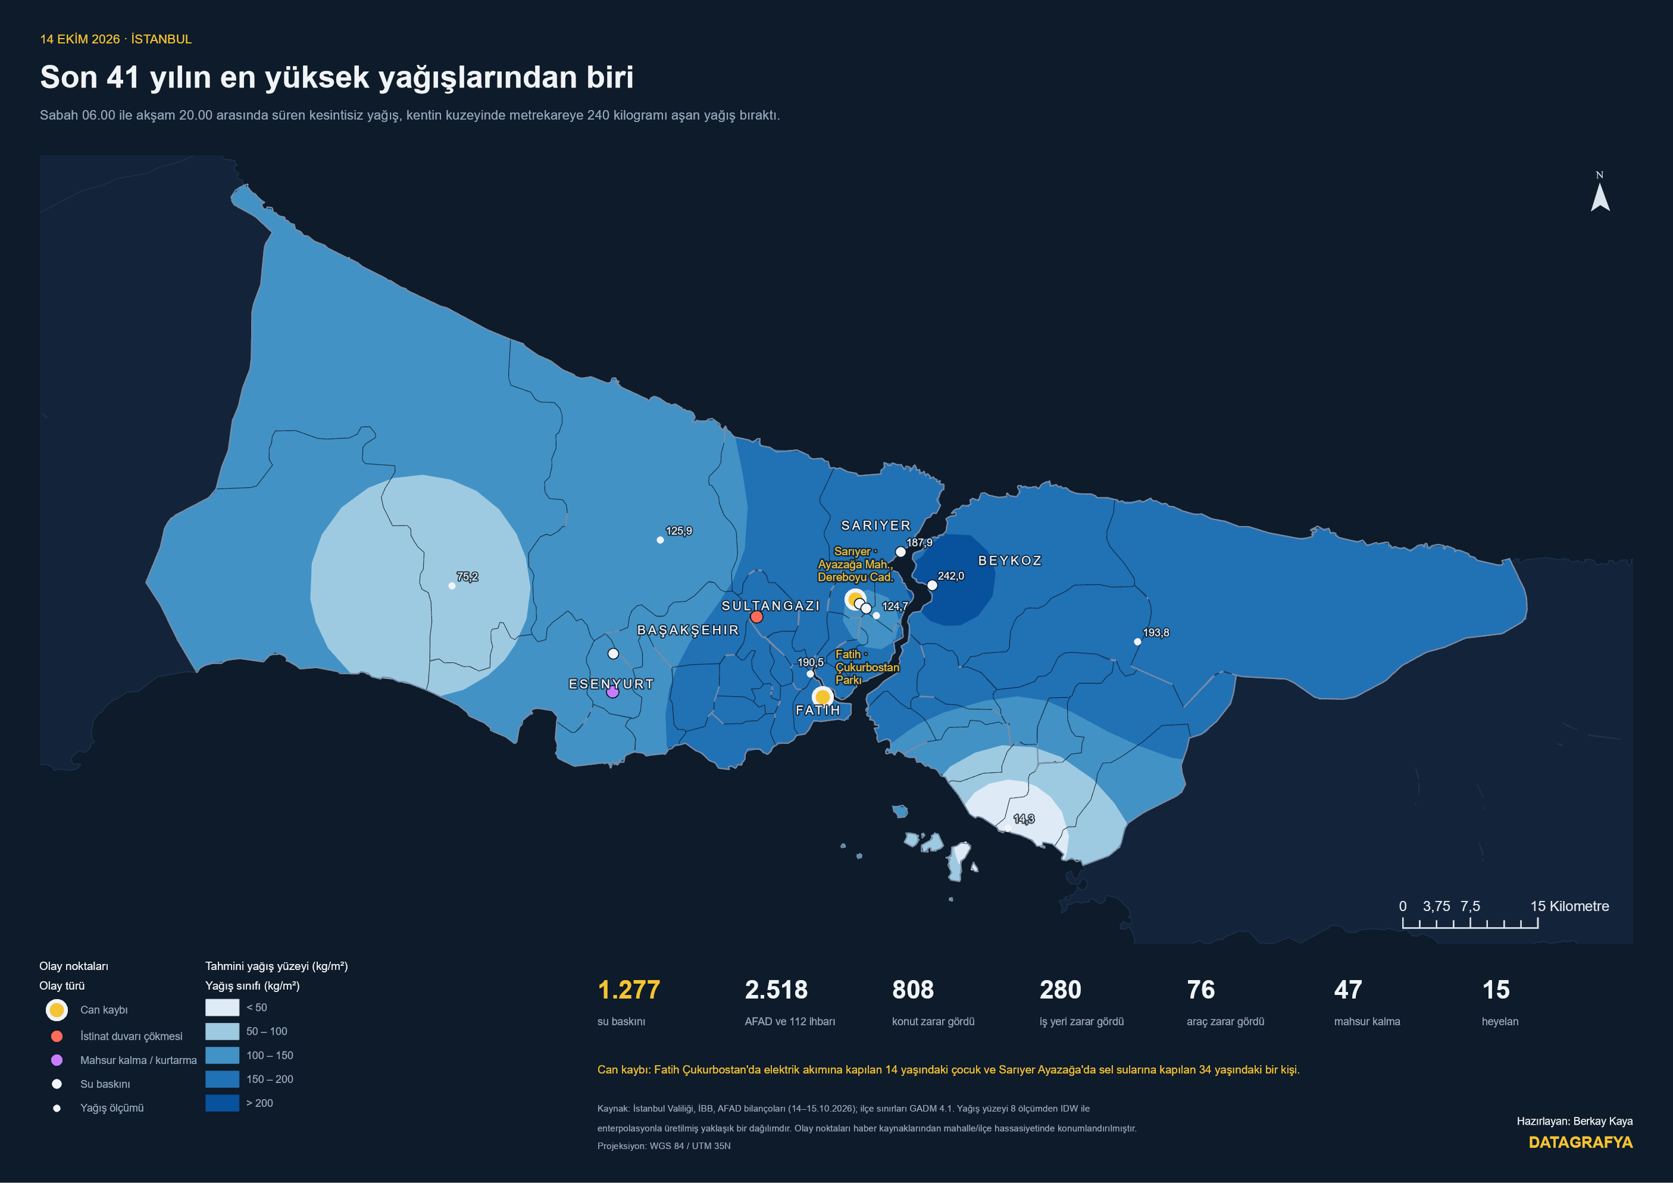
Harita 1. 14 Ekim 2026 sağanağında tahmini yağış dağılımı ve olay noktaları
Bulgular
- En yüksek değerler kuzeyde, Beykoz ve Sarıyer–Eyüpsultan hattında; Kartal'da ise 14,3 kg/m² ile kentin en düşük değerlerinden biri ölçüldü.
- Olay noktaları yağışın en yoğun olduğu kuzeyde değil, merkez ve batı ilçelerinde (Sarıyer Ayazağa, Fatih, Sultangazi, Esenyurt, Başakşehir) yoğunlaşıyor.
Not: Yüzey yalnızca sekiz ölçüme dayandığı için kaba bir dağılımdır; olay sonrasında açıklanan 17 istasyonluk 24 saatlik veri daha yüksek değerler içerir (Beykoz 264,5 kg/m²).

4.2 Riskli bilinen yerler ile gerçekte etkilenen yerler
İkinci harita, İTÜ ve İBB AKOM'un Mart 2026'da yayımladığı ilçe bazlı sel riski sıralamasını, 14 Ekim'de haberlere yansıyan etkilenmiş ilçelerle karşılaştırıyor.
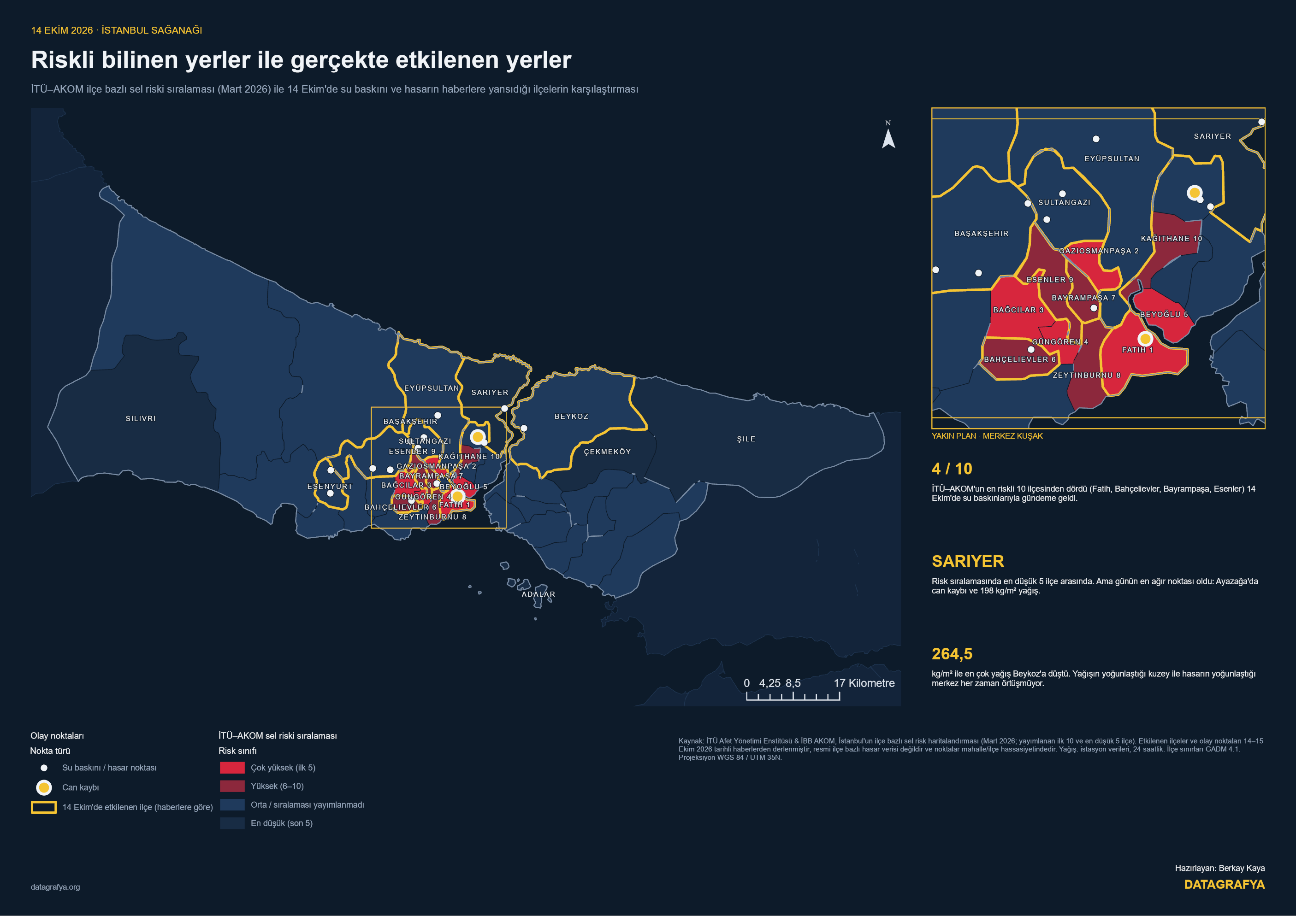
Harita 2. İTÜ–AKOM sel riski sıralaması ile 14 Ekim 2026'da etkilenen ilçeler
Bulgular
- En riskli on ilçeden dördü (Fatih, Bahçelievler, Bayrampaşa, Esenler) 14 Ekim'de su baskınlarıyla gündeme geldi.
- Sarıyer, risk sıralamasında en düşük beş ilçe arasında yer almasına rağmen günün en ağır noktası oldu.
- Bu sapma, ilçe ölçeğindeki risk değerlendirmesinin dere vadisi gibi yerel koşulları yakalamakta zorlanabileceğini düşündürüyor.

4.3 Su, unutulan yolunu hatırladı
Üçüncü harita "neden" sorusuna yanıt arıyor. Arazinin kendi drenaj ağı yükseklik modelinden türetildi ve bugünkü yapılaşma ile haritalardaki derelerle karşılaştırıldı.
Harita 3. Doğal drenaj ağı, yapılaşma ve haritada izi kalmamış dere yatakları
Bulgular
- İstanbul sınırları içinde arazinin doğal olarak ürettiği dere ağı 3.303 km uzunluğunda; bunun 398 km'si (%12) bugün yapılaşmanın altında ya da içinde.
- Yapılaşma altındaki yatakların 105 km'sinin hiçbir haritada izi yok; 67 km'si kanala ya da menfeze alınmış olarak kayıtlı.
- Can kaybının yaşandığı Dereboyu Caddesi doğal dere hattına 9 metre uzaklıkta; OpenStreetMap'teki en yakın dere ise 725 metre ötede.
- Konumu hassas olan 10 olay noktasının yaklaşık yarısı doğal dere hattına 220 metreden yakın; diğerleri alt geçit ve yol çukuru tipi, drenaj kapasitesiyle ilişkili baskınlar.

4.4 Bir sonraki selde suyun yolundaki tesisler
Dördüncü harita ileriye bakıyor: raylı sistem istasyonları, hastaneler, okullar ve alt geçitlerin en yakın drenaj hattına göre yüksekliği.
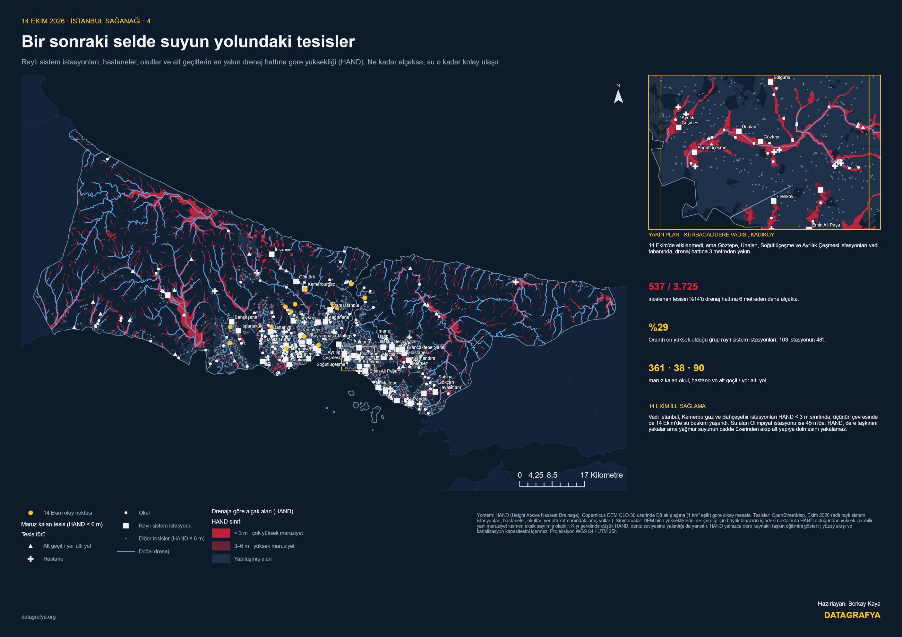
Harita 4. Kritik altyapının drenaj hattına göre yüksekliği (HAND) ve Kurbağalıdere vadisi
Bulgular
- İncelenen 3.725 tesisin 537'si (%14) drenaj hattına 6 metreden daha alçakta.
- Oranın en yüksek olduğu grup raylı sistem istasyonları: 163 istasyonun 48'i (%29). Ayrıca 361 okul, 38 hastane ve 90 alt geçit bu sınıfta.
- Vadi İstanbul, Kemerburgaz ve Bahçeşehir istasyonları en alçak sınıfta ve üçünün çevresinde de 14 Ekim'de su baskını yaşandı. Su alan Olimpiyat istasyonu ise 45 m'de; bu tür yüzey akışı kaynaklı baskınlar HAND ile yakalanamıyor.
- Kurbağalıdere vadisindeki Göztepe, Ünalan, Söğütlüçeşme ve Ayrılık Çeşmesi istasyonları 14 Ekim'de etkilenmedi, ancak yapısal olarak en açık noktalar arasında.

4.5 Betonlaşmanın 50 yılı
Beşinci harita kentin 1975'ten 2020'ye nasıl yayıldığını ve bu yayılmanın dere yataklarıyla ilişkisini gösteriyor.
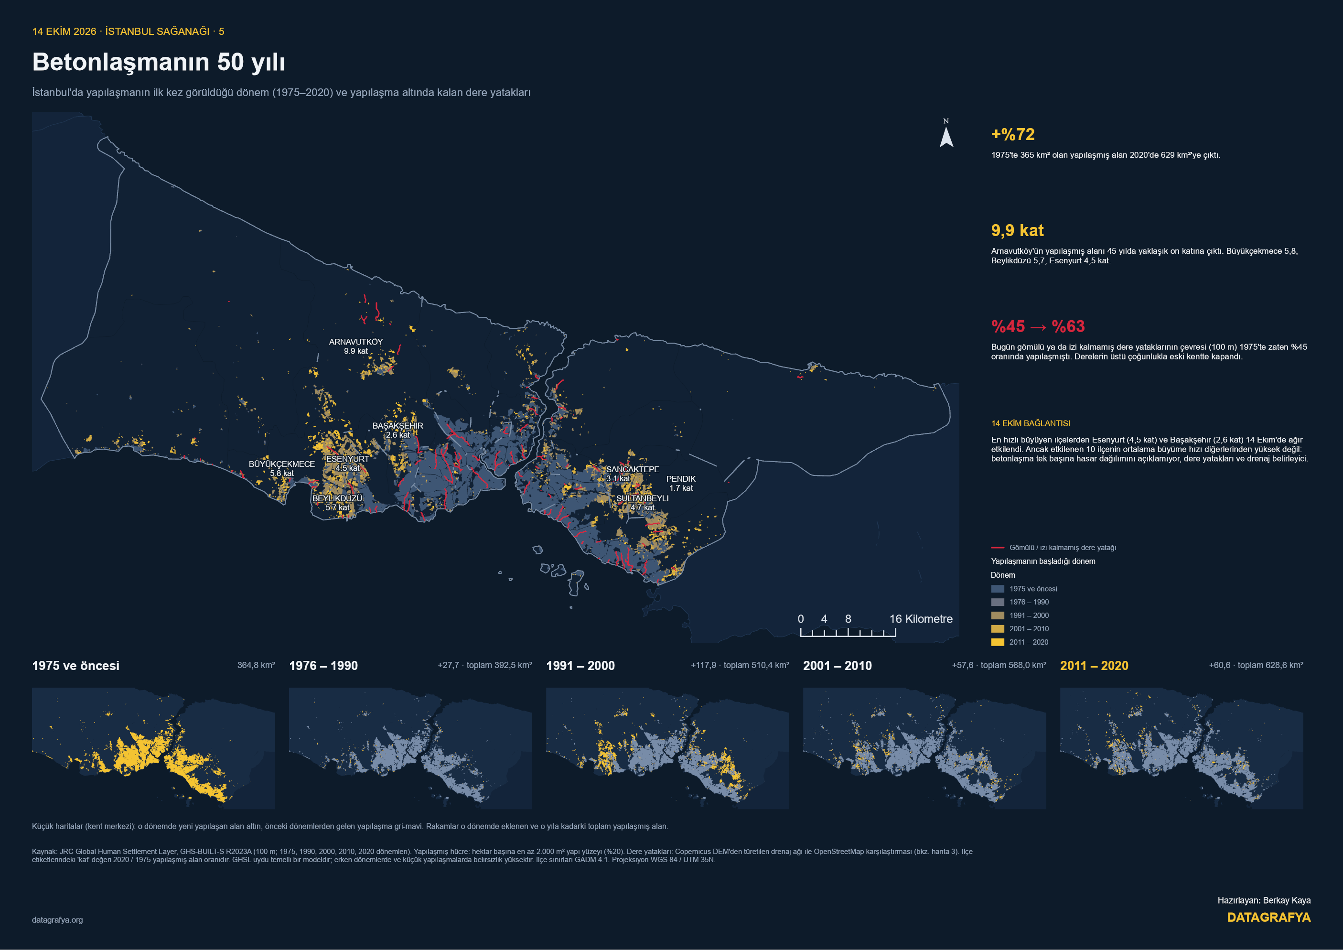
Harita 5. Yapılaşmanın başladığı dönem (1975–2020) ve gömülü dere yatakları
Bulgular
- Yapılaşmış alan 1975'te 365 km² iken 2020'de 629 km²'ye çıktı (+%72); en büyük sıçrama 1991–2000 döneminde (+118 km²).
- Büyüme batıya ve Anadolu yakasının doğusuna kaydı: Arnavutköy yaklaşık 9,9 kat, Büyükçekmece 5,8, Beylikdüzü 5,7, Esenyurt 4,5 kat büyüdü.
- Bugün gömülü ya da izi kalmamış yatakların çevresi 1975'te zaten %45 oranında yapılaşmıştı; derelerin üstü çoğunlukla eski kentte kapandı.
- Etkilenen ilçelerin ortalama büyüme hızı diğerlerinden yüksek değil: betonlaşma tek başına hasar dağılımını açıklamıyor.

4.6 Farklı sokaklar, aynı dereler
Altıncı harita 2009'dan bu yana altı büyük selin haberlere yansıyan yerlerini, bağlı oldukları dere havzalarıyla birlikte gösteriyor.
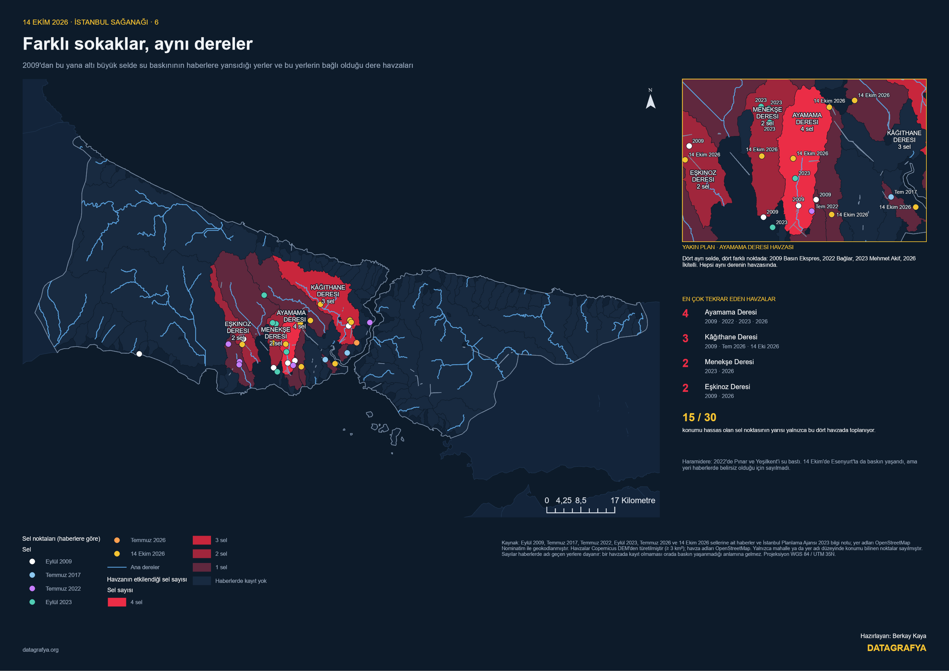
Harita 6. 2009–2026 arasındaki altı büyük selde etkilenen yerler ve dere havzaları
Bulgular
- Nokta düzeyinde tekrar nadir: 1,2 km içinde iki farklı selin vurduğu tek yer Ayazağa. Ancak havza düzeyinde güçlü bir tekrar var.
- Ayamama Deresi havzası dört ayrı selde etkilendi (2009, 2022, 2023, 2026); Kâğıthane Deresi üç, Menekşe ve Eşkinoz dereleri ikişer selde.
- Hassas konumu bilinen 30 noktanın yarısı yalnızca bu dört havzada toplanıyor.
Not: Sayılar haberlerde adı geçen yerlere dayanır; bir havzada kayıt olmaması orada baskın yaşanmadığı anlamına gelmez.

4.7 Ayazağa: derenin adı kaldı, yatağı kayboldu
Son harita, serinin her aşamasında öne çıkan Ayazağa vadisini üç boyutlu olarak ele alıyor. Dere seviyesinin 3 metre yükselmesi senaryosunda suyun ulaşabileceği alan ve binalar gösteriliyor.
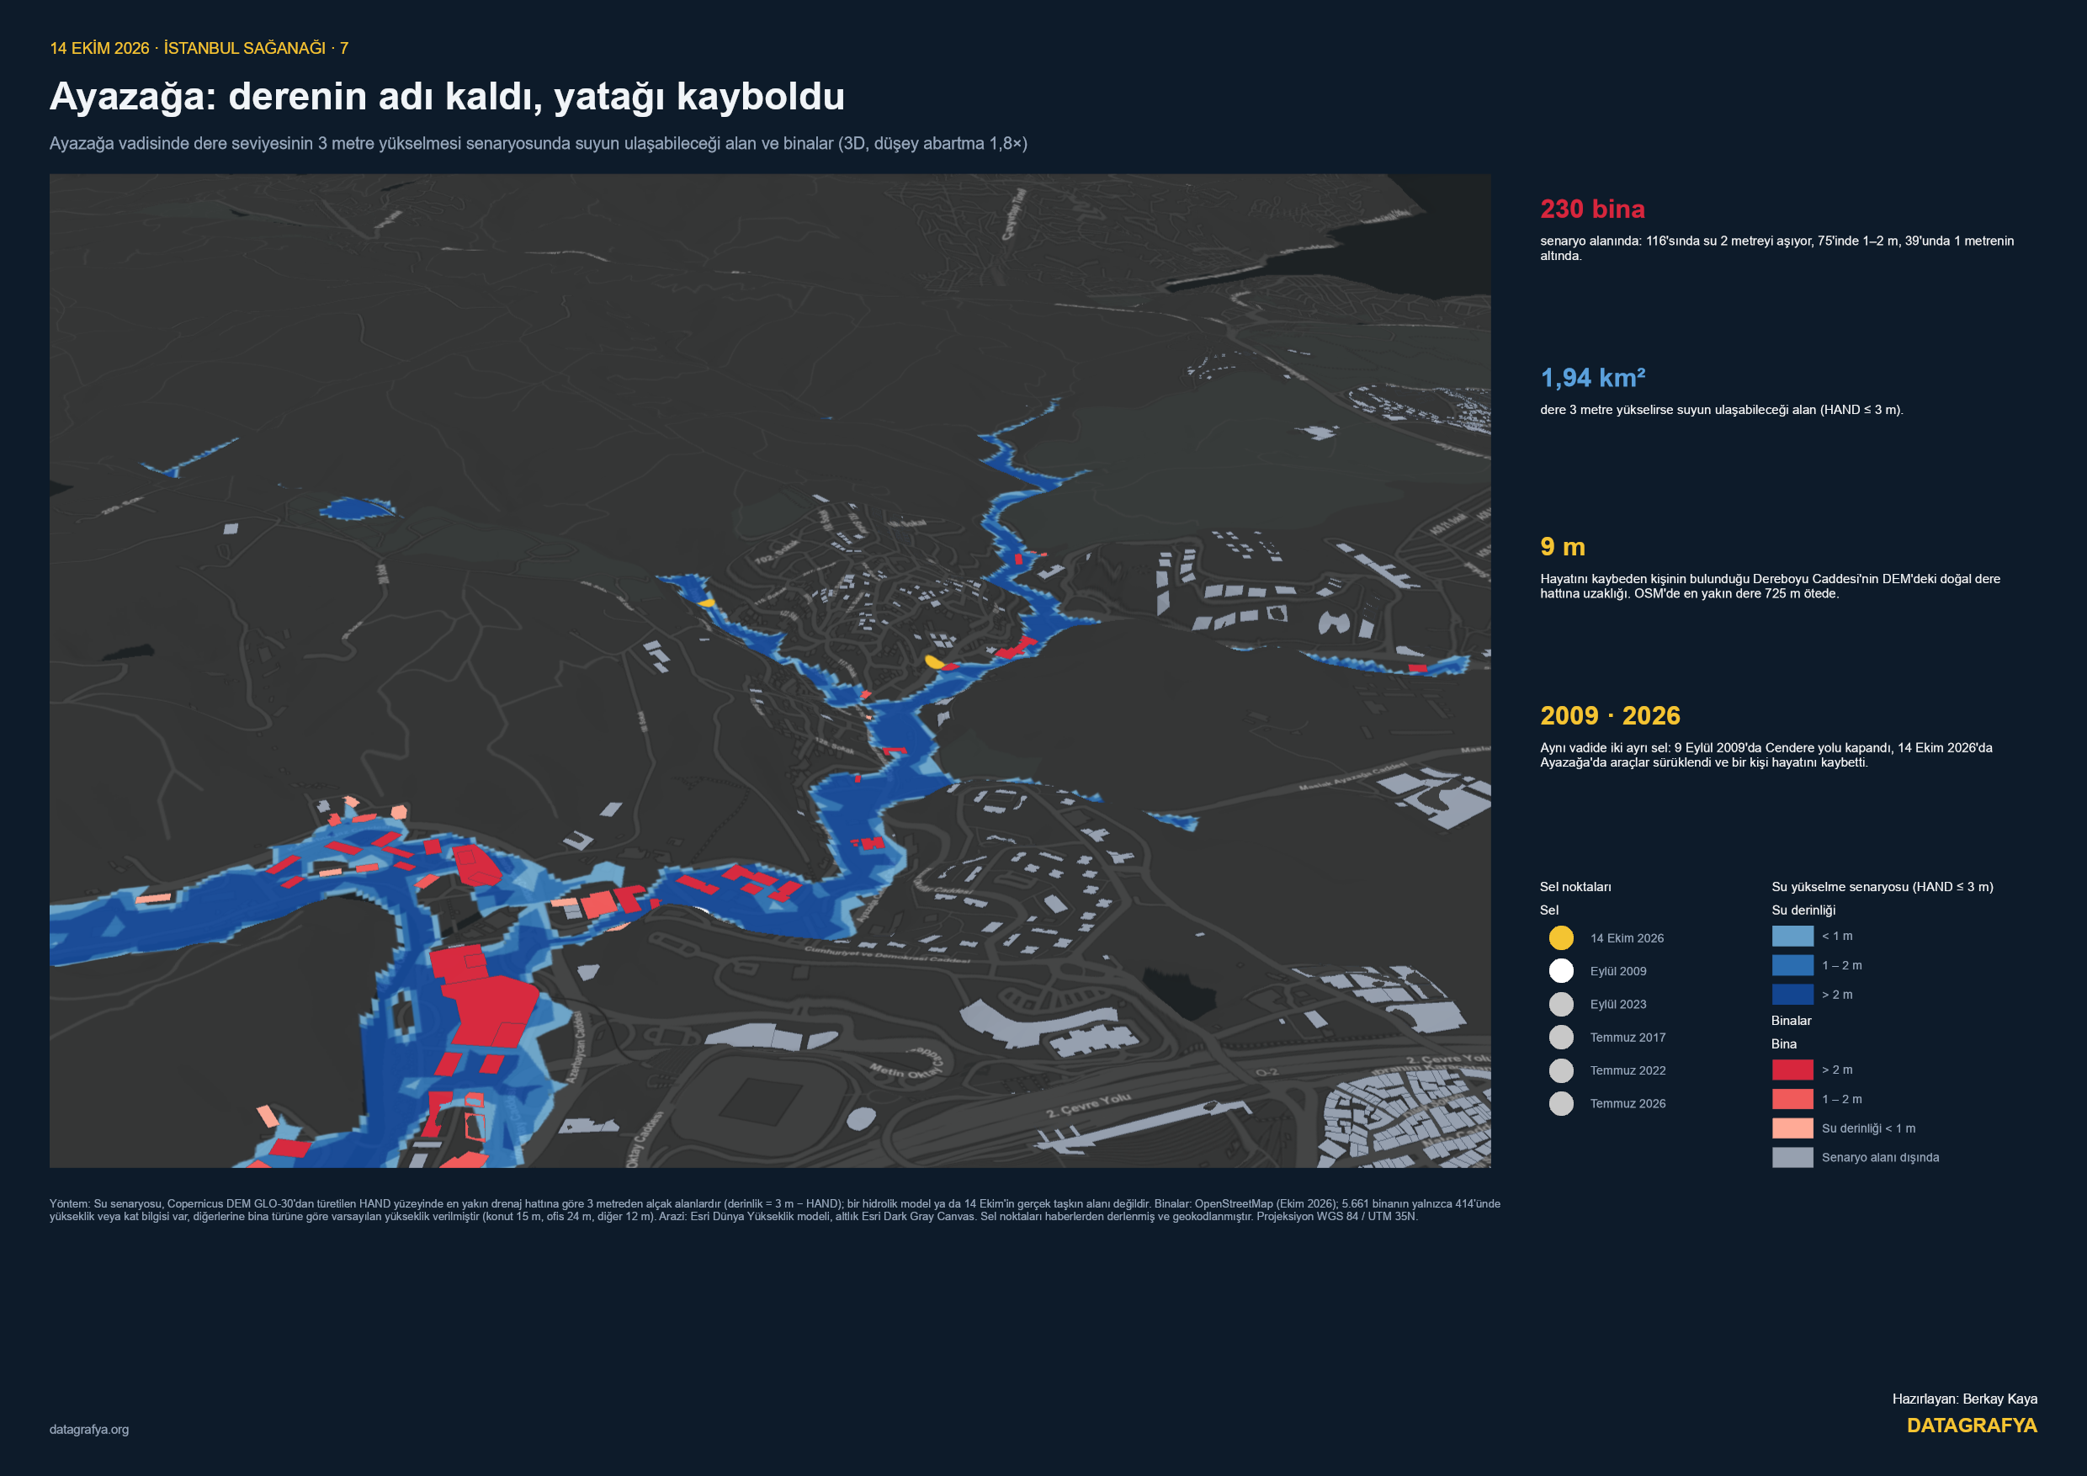
Harita 7. Ayazağa vadisinde 3 metrelik su yükselme senaryosu (3D)
Bulgular
- Senaryoda su 1,94 km²'lik bir alana ulaşıyor; 230 bina bu alanda kalıyor. Bunların 116'sında su derinliği 2 metreyi aşıyor.
- Aynı vadide 9 Eylül 2009'da Cendere yolu kapandı, 14 Ekim 2026'da araçlar sürüklendi ve bir kişi hayatını kaybetti.
Not: Bu bir hidrolik model değil, HAND tabanlı bir senaryodur. Binaların yalnızca %7'sinde yükseklik bilgisi bulunduğundan diğerlerine bina türüne göre varsayılan yükseklik verilmiştir.

5. Genel Değerlendirme
Yedi harita birlikte okunduğunda 14 Ekim sağanağının hasar dağılımını tek bir etkenin açıklamadığı görülüyor. Yağış kuzeyde yoğunlaştı, ancak hasar suyun doğal olarak toplandığı ve üzeri büyük ölçüde yapılaşmış vadilerde ortaya çıktı. İlçe bazlı risk değerlendirmesi genel eğilimi yakaladı, fakat Sarıyer Ayazağa gibi ilçe ortalamasının gizlediği vadi tabanlarını yakalayamadı.
Haritalar, sel riskinin ilçe sınırlarından çok dere havzalarına bağlı olduğunu gösteriyor. Ayamama ve Kâğıthane havzalarında sellerin her seferinde farklı sokaklarda ama aynı su yollarında tekrar etmesi, sorunun kronik ve mekânsal olarak öngörülebilir olduğuna işaret ediyor.
Öneriler
- Kentin altında kalan dere yataklarının (bu çalışmada 105 km olası iz) sistematik olarak haritalanması ve imar planlarına işlenmesi.
- Risk değerlendirmesinin ilçe ölçeğinin yanında havza ve vadi tabanı ölçeğinde de yapılması.
- Drenaj hattına alçak raylı sistem istasyonları ve alt geçitler için yerinde taşkın önlemlerinin önceliklendirilmesi.
- Ayamama, Kâğıthane, Haramidere gibi kronik havzalarda olay kayıtlarının resmi olarak, koordinatlı biçimde tutulması.

6. Sınırlılıklar
- Olay noktaları resmi hasar verisi değil, haberlerden derlenmiştir ve mahalle/ilçe hassasiyetindedir.
- Copernicus DEM bir yüzey modelidir; yoğun yapılaşmada binalar akış yollarını ve HAND değerlerini etkileyebilir. 30 m çözünürlük sokak ölçeğindeki baskınları yakalamaz.
- HAND yalnızca dere kaynaklı taşkın eğilimini gösterir; yüzey akışı ve kanalizasyon kapasitesi modele dahil değildir.
- OpenStreetMap dere ve bina verileri eksik olabilir; "haritada izi yok" sınıfı kesin değil, olası gömülü yatakları gösterir.
- GHSL uydu temelli bir modeldir; erken dönemlerde belirsizlik yüksektir.

7. Kaynaklar
- İstanbul Valiliği 14 Ekim 2026 bilançosu (bianet, NTV, Hürriyet, Takvim haberleri, 14–15 Ekim 2026).
- İstasyon bazlı 24 saatlik yağış ölçümleri (Ege Telgraf, 15 Ekim 2026).
- İTÜ Afet Yönetimi Enstitüsü & İBB AKOM, İstanbul'un ilçe bazlı sel risk haritalandırması (24 Saat Gazetesi / AA, 24 Mart 2026).
- İstanbul Planlama Ajansı, 5 Eylül 2023 Aşırı Yağış ve Taşkın Olaylarına İlişkin Bilgi Notu (2023).
- Copernicus DEM GLO-30; ESA WorldCover 2021 (Microsoft Planetary Computer).
- European Commission JRC, Global Human Settlement Layer, GHS-BUILT-S R2023A.
- OpenStreetMap katkıcıları (Ekim 2026); GADM 4.1.
- Geçmiş seller: TimeTürk (2009), Inquirer (2017), Cumhuriyet ve Takvim (2022), Medyascope ve Habertürk (2023), RSOE EDIS (Temmuz 2026).
Teslim edilen dosyalar
Bu klasörde yedi haritanın A3 PDF'leri (01–06 vektör, 07 raster) ve rapordaki görseller (gorseller klasörü) yer almaktadır.

